УПРАВЛЕНИЕ ФЕДЕРАЛЬНОЙ СЛУЖБЫ ГОСУДАРСТВЕННОЙ РЕГИСТРАЦИИ,
КАДАСТРА И КАРТОГРАФИИ (РОСРЕЕСТР) ПО ЧЕЛЯБИНСКОЙ ОБЛАСТИ
454048 г. Челябинск, ул.Елькина, 85
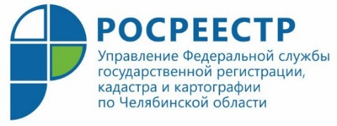
В Управлении Росреестра разъясняли, как придется отвечать гражданину
за нарушения законов о земле

В Управлении Федеральной службы государственной регистрации, кадастра и картографии по Челябинской области провели «горячую линию» на тему: «Ответственность за незаконное и нецелевое использование земель, предусмотренная законодательством Российской Федерации».
На вопросы, поступившие на «горячую линию» Управления Росреестра по Челябинской области, отвечала заместитель начальника отдела государственного земельного надзора Ольга Усольцева.
Ежегодно на территории Южного Урала специалисты Управления Росреестра в рамках государственного земельного надзора проводят порядка девяти тысяч проверок. Даже если земельный участок не попал в перечень тех, которые осуществляются в соответствии с годовым планом, он может стать объектом внеплановой проверки, которая проводится на основании поступивших жалоб или по результатам административного обследования. И тогда в случае выявления нарушения наступает предусмотренная действующим законодательством ответственность.
По результатам проверок госземинспектором выдается предписание о необходимости устранения гражданином выявленных нарушений, а в ряде ситуаций принимаются меры по его привлечению к административной ответственности.
Так, за самовольное занятие земельного участка или части земельного участка, в том числе использование его лицом, не имеющим предусмотренных российским законодательством прав на указанный земельный участок, придется уплатить штраф в размере от 1 до 1,5 процентов от кадастровой стоимости земельного участка, но не менее 5000 рублей. В случае если кадастровая стоимость не определена, то сумма штрафа для граждан составит от 5000 до 10000 рублей.
Если же земельный участок используется не по целевому назначению в соответствии с его принадлежностью к той или иной категории земель и (или) разрешенным использованием, то размер административного штрафа на граждан составит от 0,5 до 1 процента кадастровой стоимости земельного участка (если кадастровая стоимость определена), но не менее 10000 рублей; в случае если кадастровая стоимость земельного участка не определена, размер штрафа – от 10000 до 20000 рублей.
Пресс-служба Управления Росреестра
по Челябинской области
E-m: pressafrs74@chel.surnet.ru
https://vk.com/rosreestr_chel

